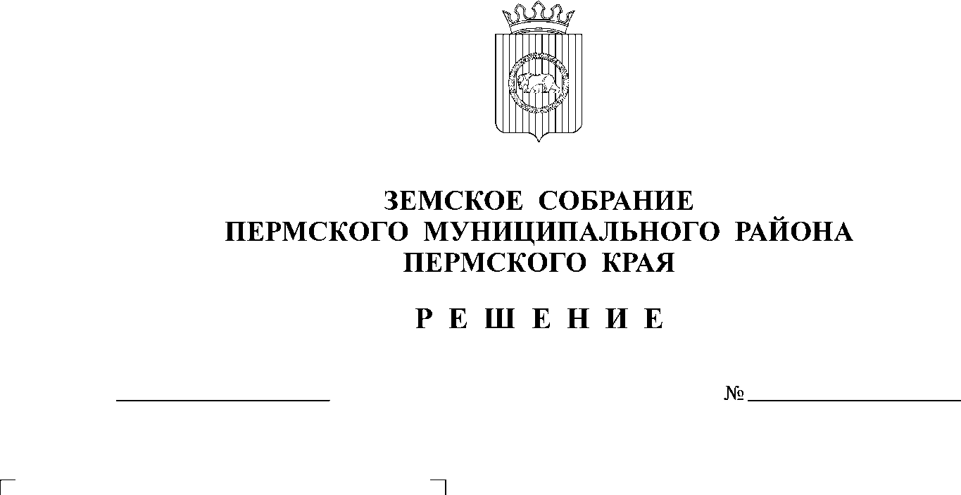
О публичных слушаниях по проекту
решения Земского Собрания
Пермского муниципального района
«О внесении изменений в Устав
23.09.2021
165
муниципального образования
«Пермский муниципальный район»,
принятый решением Земского
Собрания от 30.06.2005 № 180»
В соответствии с п. 3 ст. 28 Федерального закона от 06.10.2003 № 131-ФЗ «Об общих принципах организации местного самоуправления в Российской Федерации», п. 3 ст. 14 Устава муниципального образования «Пермский муниципальный район», Положением об организации и проведении публичных слушаний в Пермском муниципальном районе Пермского края, утвержденным решением Земского Собрания от 27.05.2021 № 147,
Земское Собрание РЕШАЕТ:
1. Провести 11 октября 2021 года публичные слушания по проекту решения Земского Собрания Пермского муниципального района «О внесении изменений в Устав муниципального образования «Пермский муниципальный район», принятый решением Земского Собрания от 30.06.2005 № 180» в 16.15 час. по адресу: г. Пермь, ул. Верхнемуллинская, 73 (в зале заседаний Земского Собрания Пермского муниципального района).
2. Утвердить состав организационного комитета по подготовке и проведению публичных слушаний:
- Гордиенко Д.В. – председатель Земского Собрания Пермского муниципального района;
- Скороходов М.Ю. – депутат Земского Собрания Пермского муниципального района от избирательного округа № 4;
- Ермаков С.В. – и.о. заместителя главы администрации Пермского муниципального района;
- Цветов А.В. – начальник отдела внутренней политики администрации Пермского муниципального района;
- Кондрашева Н.В. – инспектор Контрольно-счетной палаты Пермского муниципального района;
- Лаптева В.Н. – управляющий делами Земского Собрания Пермского муниципального района;
- Казакова С.А. – консультант по правовым вопросам аппарата Земского Собрания Пермского муниципального района.
3. Утвердить порядок учета предложений по вышеуказанному проекту решения Земского Собрания Пермского муниципального района и участия заинтересованных лиц в его обсуждении согласно приложению к настоящему решению.
4. Проект решения Земского Собрания Пермского муниципального района «О внесении изменений в Устав муниципального образования «Пермский муниципальный район», принятый решением Земского Собрания от 30.06.2005 № 180» опубликовать в бюллетене муниципального образования Пермский муниципальный район» и разместить на официальном сайте Пермского муниципального района в сети «Интернет».
5. Организационному комитету по подготовке и проведению публичных слушаний обеспечить:
5.1. организацию и проведение публичных слушаний;
5.2. соблюдение требований законодательства, правовых актов Пермского муниципального района по организации и проведению публичных слушаний;
5.3. информирование заинтересованных лиц о дате, времени и месте проведения публичных слушаний;
5.4. опубликование и размещение настоящего решения и проекта решения Земского Собрания «О внесении изменений в Устав муниципального образования «Пермский муниципальный район», принятый решением Земского Собрания от 30.06.2005 № 180»;
5.5. своевременную подготовку, опубликование и размещение заключения о результатах публичных слушаний.
6. Настоящее решение вступает в силу со дня его опубликования в бюллетене муниципального образования «Пермский муниципальный район».
7. Контроль исполнения настоящего решения возложить на комитет Земского Собрания Пермского муниципального района по местному самоуправлению и социальной политике.

Глава
муниципального района В.Ю. Цветов

Председатель
Земского Собрания Д.В. Гордиенко

Приложение
к решению Земского Собрания
Пермского муниципального района
от 23.09.2021 № 165

Порядок учета предложений по проекту решения Земского Собрания
«О внесении изменений в Устав муниципального образования «Пермский муниципальный район», принятый решением Земского Собрания от 30.06.2005 № 180»

1. Предложения к проекту решения Земского Собрания «О внесении изменений в Устав муниципального образования «Пермский муниципальный район», принятый решением Земского Собрания от 30.06.2005 № 180» принимаются от граждан, постоянно проживающих на территории Пермского муниципального района и достигших 18 лет, представителей общественных организаций Пермского муниципального района и иных лиц, заинтересованных в проекте муниципального правового акта (далее – заинтересованные лица).
2. Предложения заинтересованных лиц принимаются со дня опубликования проекта решения Земского Собрания «О внесении изменений в Устав муниципального образования «Пермский муниципальный район», принятый решением Земского Собрания от 30.06.2005 № 180» (далее – проект решения Земского Собрания) по 08.10.2021 включительно. Предложения заинтересованных лиц, направленные по истечение указанного срока, не рассматриваются.
3. Предложения заинтересованных лиц вносятся только в отношении проекта решения Земского Собрания.
4. Предложения направляются в письменном виде по форме согласно приложению к настоящему Порядку.
5. Предложения к проекту решения Земского Собрания принимаются организационным комитетом по подготовке и организации проведения публичных слушаний в рабочие дни с 8.00 до 12.00 и с 13.00 до 16.00 по адресу: г. Пермь, ул. Верхнемуллинская, 73, тел. 296-30-37, либо направляются по почте по указанному адресу с пометкой на конверте «В организационный комитет по подготовке и организации проведения публичных слушаний по проекту решения Земского Собрания «О внесении изменений в Устав муниципального образования «Пермский муниципальный район», принятый решением Земского Собрания от 30.06.2005 № 180».
6. Участие заинтересованных лиц в обсуждении проекта решения Земского Собрания, принятие и рассмотрение поступивших предложений проводится в порядке, установленном Положением о публичных слушаниях в Пермском муниципальном районе.

Приложение к Порядку
учета предложений по проекту
решения Земского Собрания

№  п/п | Пункт | Редакция проекта  решения | Предлагаемая  редакция | Обоснование

Фамилия, имя, отчество ______________________________________________
Год рождения _______________________________________________________
Адрес места жительства ______________________________________________
Личная подпись и дата _______________________________________________

